Використання сучасних ІКТ у навчально-виховному процесі - запорука творчого зростання вчителя й розвитку здібностей дітей

Із досвіду роботи шкільного

методичного об’єднання вчителів

суспільно-гуманітарного циклу

Тернівської зш І-ІІІ ступенів

2014 рік

В умовах оновлення національної освіти одним із напрямків роботи школи є формування ІКТ- компетентності кожного педагога, адже це сприяє розвитку вчителів-предметників, їх самовдосконаленню, бажанню вчитися впродовж свого життя, розумінню інформаційно-комунікативних процесів, здатності застосовувати опановане у професійній діяльності, удосконалювати професійну майстерність, застосовувати набуті знання у педагогічній практиці, забезпечувати підвищення якості навчання.

Для нас, членів шкільного методичного об єднання вчителів суспільно-гуманітарного циклу, стало зрозуміло, що можна довго дискутувати з приводу застосування ІКТ-технологій на уроках, але не використовувати їх не маємо права , бо вони стрімко увійшли в усі сфери життя. Основними шляхами подолання утруднень при використанні на уроках комп’ютера, демонстрації слайдів, застосуванні Інтернет ресурсів для нас стали самоосвіта, обмін досвідом та організація навчання педагогічних працівників у міжкурсовий період під час засідань методичного об єднання та у міжсесійний період. Спочатку опановували питання теоретичного вивчення методики використання комп’ютера в навчально-виховному процесі, а потім зрозуміли, що настав час для практичного застосування інформаційно-комунікативних технологій на уроках.

Комп’ютер у школі являє собою потужну інформаційну підтримку вчителеві в організації навчально-виховного процесу, підвищує якість та ефективність навчальних методик. Дітей зацікавлюють нові умови, невимушеність обстановки, саме спілкування з комп’ютером. Із пасивного сприймання навчання перетворюється на активний процес, і чим більше розумових зусиль докладає учень, тим продуктивнішою стає його діяльність. Систематичне використання ІКТ на уроці дає змогу говорити про цілий ряд позитивних моментів: підвищення рівня використання наочності на уроці, підвищення продуктивності уроку, актуалізацію пізнавальних інтересів учнів, вимагає від учителя більш логічної структури уроку, що сприяє підвищенню рівня знань учнів, діти перестають сприймати комп’ютер як іграшку, а починають усвідомлювати його універсальним інструментом в будь-якій галузі людської діяльності.

Комп’ютер можна використовувати на всіх етапах навчання , завдяки чому із пасивного сприймання навчання перетворюється на активний процес. І чим більше розумових зусиль докладає учень, тим продуктивнішим стає його навчання. Серед можливих напрямків застосування інформаційно-комунікативних технологій ми поступово окреслили для себе їх використання при викладенні нових знань шляхом візуалізації того, що вивчається на уроці; при закріпленні вивченого матеріалу із застосуванням тренінгів, виконанням практичних завдань; системі контролю та перевірки набутих знань ( тестування, контролюючі програми); самостійній навчальній роботі учнів при роботі з електронними словниками, енциклопедіями, розвиваючими програмами; тренуванні конкретних здібностей учнів: уваги, пам’яті, мислення.

Аналіз особистісного досвіду дозволив виявити і деякі утруднення при організації та проведенні уроків з використанням ІКТ, а саме те, що у системі навчальної роботи вимагає попередньої грунтовної підготовки від учителя. Підготовка уроку з використанням ІКТ потребує значної витрати часу у порівнянні зі звичайним уроком. Проте, на нашу думку, використання ІКТ містить недоліки: неможливість повної заміни технічним засобом традиційних крейди і дошки та й підготовка до таких уроків потребує багато часу. Цей процес включає в себе кілька моментів: визначення уроків, які доцільно робити комп’ютерними, організація таких уроків, підбір навчального та наочного матеріалу. Тому проводити кожен урок з використанням інформаційно-комунікаційних технологій важко, але без використання ІКТ сучасний урок не уявляємо.

Набутими знаннями педагоги нашого методичного об’єднання вирішили поділитися в рамках обміну досвідом при проведенні декади педагогічної майстерності «Використання сучасних інформаційно-комунікативних технологій – запорука творчого зростання вчителя і розвитку здібностей учнів».І оскільки використання ІКТ можливе на будь-якому етапі уроку, тому ми поділимося тим незначним досвідом проведення саме тієї структурної частини уроку, який вдається найбільш оптимально кожного з учителів.

Сучасне життя вносить свої корективи до методики викладання української мови та літератури. Аби урок був цікавий учням, учителеві доводиться освоювати нові методи викладу матеріалу, зокрема ІКТ, що робить навчання яскравим, по-справжньому сучасним.

Головне завдання використання ІКТ у процесі вивчення української мови і літератури—підвищити пізнавальний інтерес учнів до предмета, ефективність його опанування школярами.

Досвід переконує, що комп’ютер сприяє не тільки розвитку самостійності, творчих здібностей учнів, його застосування дозволяє змінити саму технологію надання освітніх послуг, зробити урок більш цікавим. ІКТ забезпечує активізацію діяльності вчителя й учнів, сприяє формуванню знань, розвитку загальної або спеціальної обдарованості.

На прикладі уроку української літератури в 9 класі учитель Говоруха Н. П. поділилася власним досвідом з використання ІКТ на різних етапах заняття.Тема уроку П.Куліш. «Чорна рада» - перший україномовний історичний роман.»

І етап – мотивація – містить короткий вступний матеріал, зачитуються вислови–оцінки твору, дані І.Франком та Т.Шевченком. Далі учні висловлюють власні враження від прочитаного роману.

ІІ етап – формування мети і завдань уроку. Висвітлення теми на слайді.

Проведення словникової роботи: з’ясування значення незрозумілих слів – використання при цьому електронних словників.

ІІІ етап – вивчення нового навчального матеріалу відбувається з комп’ютерним супроводом. Міні-повідомлення учнів на теми: «Історична основа роману «Чорна рада» П.Куліша», «Джерела історичного твору», «Відомості про життя і діяльність Якима Сомка та Івана Брюховецького» ілюструються слайдами, які допомагають учням сприйняти й осмислити матеріал. ІКТ на даному етапі використовується як наочний засіб якісного рівня.

Вирішення проблемного питання «Чи справді роман «Чорна рада» П.Куліша історичний твір?» відбувається за допомогою порівняльного аналізу текстів Літопису Самовидця і роману. Потім учні переглядають відповідний фрагмент фільму «Чорна рада» (2002), роблять висновки про роботу режисера, чи вдалося йому втілити задум автора.

На наступному етапі уроку учні виконують завдання у групах, перевірка якого здійснюється за допомогою мультимедійної дошки. Це дає змогу вчителеві і учням економно використати час, вирішити завдання.

Перша група працює над питанням «Які проблеми порушив Пантелеймон Куліш у романі «Чорна рада»?».

Друга група з’ясовує, скільки сюжетних ліній у романі «Чорна рада», називає їх.

Потім учні відповідають, учитель за допомогою слайдів висвітлює рішення на мультимедійній дошці ,що дає змогу швидко й ефективно перевірити роботу школярів, надати їм необхідну інформацію.

Домашнє завдання теж подається на слайді, враховуючи диференційований підхід.

Щоб урізноманітнити методичні прийоми, покликані підвищити мотивацію до навчальної діяльності, заохотити школярів до творчого читання художніх творів, а отже, і спонукати до зацікавлення обговорення порушених письменниками проблем, використовуємо комп’ютерні програми, електронні інформаційні джерела. Демонструємо учням фільми, які пересічний школяр ніколи не переглядає по телебаченню, наприклад, серія передач «Загадки історії», «Невідома Україна» та екранізації класичних літературних творів (М.Коцюбинський «Тіні забутих предків», І.Франко «Украдене щастя» та інші).

Нові інформаційні технології під час вивчення української мови в школі

сприяють підвищенню рівня мовної освіти, вдосконалюють якість навчання мови завдяки: інтенсифікації й індивідуалізації навчально – виховного процесу за допомогою більш повного використання доступної інформації;

розробці перспективних методів, засобів і форм навчання мови з орієнтацією на комунікативну, розвиваючу, діяльнісну й особистісно орієнтовану освіту;

синтезу різних видів навчальної діяльності; формуванню інформаційного світогляду учнів.

Саме тому при застосуванні ІКТ на уроках української мови ставлю перед собою декілька завдань, які окреслюють проблемну ситуацію, а саме:

1. Де і на якому етапі можна використати ІКТ.

2. Як найкращим чином організувати взаємодію з ІКТ при вивченні тієї чи іншої теми.

3. Як потрібно змінити зміст предметної області при навчанні із застосуванням ІКТ.

На думку вчителя Стеблини О. П. найефективнішим є використання ІКТ на підсумковому етапі уроку. Адже конструюючи урок, учитель найчастіше мало часу відводить етапу підсумку роботи на уроці. Чому так відбувається? Урок добігає кінця, і в учителя складається враження, що діти зрозуміли матеріал, тому що в процесі підбиття підсумків роботи на питанням, чи все зрозуміло, у відповідь чути ствердний хор голосів. Діти погоджуються з тим, що урок був цікавий, довідались багато нового, але варто попросити конкретизувати, що саме було зроблено. як відразу з’ясовується, що дехто не може пояснити, як виконати те чи інше завдання.

Тому підсумковий етап уроку розділяє на три етапи:

1. Встановлення фактів.

а) з’ясовується зміст опрацьованого матеріалу;

б) використовуються відкриті питання чому? як? що?;

в) кожна дитина висловлює свою точку зору;

г) порівнюються реальні результати з очікуваними.

2. Аналіз причин:

а) з’ясування причини. Чому? Як?;

б) діти дають більш глибокі відповіді;

в) разом шукають альтернативні можливості вирішення проблемного питання;

г) добираються приклади.

Для підсумку уроку і оцінювання вчитель відводить 20% часу.

При проведенні уроку української мови у 7 класі по темі «И та і в кінці прислівника» використала ІКТ під час гри «Доміно» (робота в парах).

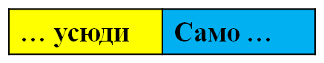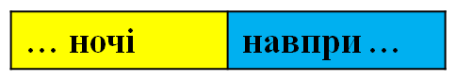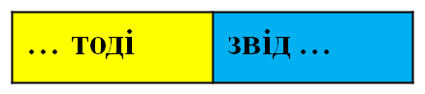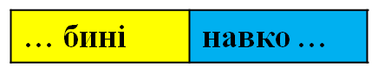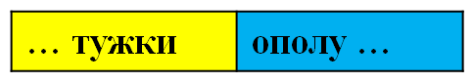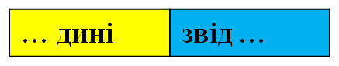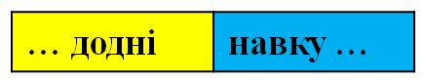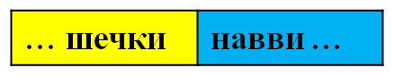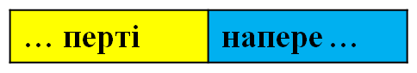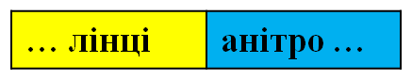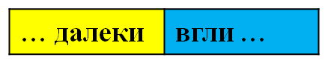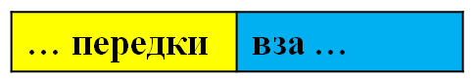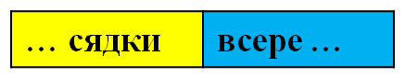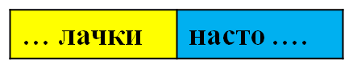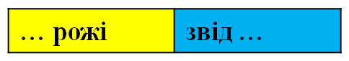

На комп’ютері зображені картки, які поділяються на дві частини – пари.

На першій початок прислівника, на іншій - закінчення. Завдання полягає в тому, щоб знайти пару, якщо картки співпадають, то утворюється слово. Учень записує його в зошит, залишаючи право ходу за собою, якщо ні, то хід переходить до наступного учня. Перемагає той, хто записав найбільшу кількість слів. Таку гру використовують, щоб перевірити знання з теми, під час неї в учнів розвивається мислення, пам’ять, увага, спостережливість, вміння самостійно працювати.

Також при закріпленні теми « Прислівник» доцільно використовувати творче завдання, під час якого в учнів розвивається зорова пам’ять, мислення, уява та вміння конструювати речення, збагачується активний словниковий запас, що сприяє ефективному оволодінню учнями мовленнєвою

компетенцією. Учні працюють в індивідуальному темпі, тому для кожного рівня підібрані посильні завдання.

Завдання середнього рівня:

скласти за малюнком 5 словосполучень із прислівниками на вивчене правило, записати їх.

Завдання високого і достатнього рівнів:

скласти за картиною твір-мініатюру, використовуючи прислівники, дібрати заголовок .

ІКТ є унікальним засобом наочності, яку можна «матеріалізувати» за допомогою кольору, звуку, динаміки зображення, «пожвавлення» ілюстрації.

Завдяки цьому школярі набувають можливості коректувати свою навчальну діяльність.

Кожен раз при створенні чергового уроку відчувається неймовірне задоволення від роботи, а ще більше від результату.

Одним із завдань уроків світової літератури з використаннями ІКТ, вважає учитель Коверга Л. І., є створення атмосфери робити висновки. Так на своїх уроках світової літератури визначає їх мету через формулювання очікуваних результатів уроку, забезпечує розуміння учнями змісту їхньої діяльності на уроці. Під час оголошення теми , якщо вона містить нові слова або проблемні питання, пояснює їх за допомогою сучасних інформаційних систем( електронних енциклопедій, мережі Інтернет). Використовує електронні ресурси при постановці проблемного питання, яке буде розв’язане протягом уроку.

В рамках декади педагогічної майстерності по темі «Використання сучасних інформаційно-комунікативих технологій – запорука творчого зростання вчителя й розвитку здібностей дітей» продемонструвала використання комп’ютера під час проведення уроку в 6 класі на тему «Рей Дуглас Бредбері «Усмішка». Трагічний оптимізм письменника: символічне значення фіналу новели». За мету поставила поглибити знання учнів про новелу, на прикладі новели Р. Бредбері «Усмішка» вчити аналізувати твір фантастичного жанру; розвивати навички роботи з художнім текстом при розкритті його проблематики, порівнювати твори різних видів мистецтв; виховувати естетичні смаки, прагнення до прекрасного.

Важливо вже при актуалізації опорних знань учнів побудувати опитування таким чином, щоб логічно перейти до постановки основного проблемного питання: як твори про майбутнє допомагають нам творити сьогодні?

Оскільки це вже другий урок по вивченню творчості Р. Бредбері, то необхідно провести бліц-опитування для вияснення глибини засвоєння змісту оповідання, а також вияснити, які почуття викликав твір у дітей. У цей час на екран виведено зображення репродукції картини Леонардо да Вінчі «Мона Ліза» . Дітям на основі відповідей та побаченого на екрані пропонується спрогнозувати, про що буде йти мова на уроці.

На даному етапі уроку доцільно використати електронний словник, оскільки це перший твір жанру наукової фантастики, який вивчається за програмою світової літератури. Учні знаходять визначення терміну «наукова фантастика», порівнюють з визначенням жанру «фантастика» в підручниках.

До електронного словника звертаємося ще раз, коли під час аналізу тексту з’ясовуємо, чому люди зібрались вранці на площі міста.. Знаходячи підтвердження своєї відповіді у тексті новели, учні зачитують їх. Отже, дітям незрозуміло значення слова «фестиваль». Що таке фестиваль, свято?

Знайшовши в електронному словнику дане слово, приводять приклади державних, сімейних, календарних, релігійних свят. На підтвердження розуміння шестикласників виводяться на екран слайди із репродукціями картин Бориса Кустодієва «Масляна», «Трійця», «Сільське свято», Богданова-Бєльського «День народження в саду», Генрі Семирадського «В ніч на Івана Купали». Зображення на цих картинах повністю відповідають визначенню слова «фестиваль» чи «свято». Але ж той фестиваль, який зображує в оповіданні «Усмішка» Р. Бредбері повністю суперечить нашим уявленням про свято, настрій, почуття, які воно викликає.

На екрані знову з’являється серія слайдів з репродукціями картин Арнольда Беркліна «Війна», Сальвадора Далі «Ринок рабів», «Автопортрет з беконом», «Осінній канібалізм».

І тільки після перегляду цих слайдів, учні усвідомлюють, що ж було святом для тих, хто зібрався на тому місці, що колись було площею міста?

За допомогою ІКТ, таким чином, появляється додаткова можливість підключити творчу уяву учнів, розкривати основну проблему твору, співставляючи різні види мистецтва. А, головне, з являється мотивація роботи на уроці, тому що так багато потрібно вияснити: чому змінились люди, їх ставлення до цивілізації, мистецтва? І чому фантастичний твір про майбутнє допомагає людям творити сьогодні.

Крім того, на уроці з допомогою комп’ютера отримуємо можливість продемонструвати ефект зникнення картини Леонардо да Вінчі «Мона Ліза» . Пустий екран, де ще мить тому світилася чарівна Усмішка підсилює відчуття втрати духовності та бажання повернути все назад, поки не пізно, таким чином послуговує досягненню виховної мети уроку.

Метою вивчення нового навчального матеріалу на уроках історії та суспільствознавства є забезпечення належних умов для продуктивної пізнавальної діяльності учнів відповідно до їх вікових особливостей.

У своїй роботі учитель Кушнір В. Ф. користується хрестоматією «Історія України», випущеною телеканалом «Інтер». Вона складається з різних відеосюжетів історії України, розташованих в хронологічному порядку.

У 5 – 6 класах робота з даним матеріалом полягає у наступному.

Під час пояснення нового навчального матеріалу демонструється відеосюжет, наприклад: «Звичаї Слов’ян», «Русь», «Ігор», «Ольга» та інші, які супроводжуються авторським коментарем. Після перегляду учням ставляться запитання, які спрямовані на відтворення побаченого та почутого. Така форма роботи дає можливість поєднати сенсорне сприйняття, зорову та слухову пам’ять учнів, що дає позитивний ефект.

У 7 – 8 класах роботу з відеосюжетом планується по-іншому. Наприклад ,у 8 класі під час вивчення теми «Запорізька Січ – козацька республіка» увазі учнів пропонуються наступні запитання :

1. Як називався і де розташовувався військовий центр козаків?

2. Як була укріплена фортеця?

3. Яким був адміністративно – територіальний устрій?

4. Де жили козаки, як називались військові підрозділи, хто їх очолював?

5. Хто міг стати козаком, які були умови для цього?

6. Визначіть основні закони на Січі.

7. Назвіть органи самоуправління козацтва, коли і як вони утворювались, які повноваження їм належали.

Після розподілу завдань учні переглядають відеосюжет

«Запорізька Січ» і концентрують свою увагу на пошуку відповіді на запропоноване завдання. Таким чином, актуалізація уваги учнів за допомогою інформаційних технологій сприяє кращому засвоєнню навчального матеріалу.

У 10 – 11 класах при даному виді роботи запитання ставляться після перегляду відеосюжету. Наприклад, в 11 класі під час вивчення теми «Початок Другої Світової війни та зміна кордонів України» демонструється «План Барбароса. Вторгнення» завдання, які ставляться перед учнями, мають на меті визначити причини, хід, наслідки та значення події, яка вивчається.

Використання ІКТ при вивченні життя і діяльності історичних діячів дає змогу використовувати документальні кадри, учні бачать, якою була ця людина в реальному житті, складають історичний опис за планом:

1. Прізвище та ім’я історичної особи.

2. Дата та місце народження.

3. Соціальний стан.

4. Освіта та виховання.

5. Основні етапи життєдіяльності.

6. Закінчення життєвого шляху.

7. Історичне значення діяльності та творчості.

Використання ІКТ під час викладу нового навчального матеріалу дає змогу урізноманітнювати процес навчання, спонукає учнів до самостійного пошуку інформації, забезпечує ефективність навчання.

Отже, ІКТ може використовуватися на всіх етапах уроку: при поясненні нового матеріалу, закріпленні, повторенні,при контролі. Використання комп’ютерної техніки робить урок справді цікавим і по-справжньому сучасним. Нові інформаційні технології надають величезні можливості вчителям і учням.

Таким чином, коли продумати усі переваги доцільного використання ІКТ на конкретному етапі уроку, активізувати творчий потенціал кожного вчителя через запровадження інформаційних технологій навчання, удосконалювати науково-методичне забезпечення навчально-виховного процесу, можна реально подолати суперечності між фактичним рівнем професійної компетентності вчителів ШМО й необхідними знаннями та вміннями в умовах інформаційного суспільства шляхом інформаційно-комунікативних технологій.

Учитель, знайомий зі світом ІКТ – ключова фігура школи, що оновлюється. Використання комп’ютерних програм на уроках породжує в учнів інтерес, якого так часто не вистачає під час навчання. Саме присутність комп’ютера робить урок незвичайним і незабутнім, а,відповідно, запам’ятається значна частина того, про що йдеться мова.

Література

1. Завуч, липень 2012. - №13. – с. 45-48.
2. Концева Р.М. Мультимедіа на уроках української мови та літератури// Р.М. Козіна// Вивчаємо українську мову та літературу – 2011 - №25 – с. 4.
3. Освітні технології: Навч.- метод. Посібн./ О.М. Пєхота, А.З. Кіктенко, О.М. Любарська та ін.; За за. Ред. О.М. Пєхота. – К.: А.С.К., 2001. – 256 с.
4. Рождественська Д.Б. Інформаційний та психолого-педагогічний дослідницький потенціал освітнього порталу “Діти України” у зб. Наук. праць “Засоби і технології єдиного інформаційного освітнього простору”/ За. Ред. В.Ю. Бикова, Ю.О. Жука/ Інститут засобів навчання АПН України. – К.: Атіка, 2004. – 240 с. – с. 74-80.
5. Уліщенко А. Комп’ютер і вивчення української словесності// Дивослово 2006. - №10. - с– 7.
6. http://naiau.kiev.ua/biblio/
7. <http://militera.lib.ru/>
8. <http://narodna.pravda.com.ua/tags/tag/>